COMUNICADO Nº 28 /2016

02/03/2016
SECUNDARIO / SECUNDARIO TÉCNICO
SECRETARÍA DE ASUNTOS DOCENTES DE AVELLANEDA
DIRECTIVOS /SECRETARIO / DOCENTES
CRONOGRAMA REASIGNACIÓN DISTRITAL EN TEPIS 2016
Área Comunicados.
FECHA:
RAMA:
EMITE:
DESTINO:
OBJETO:
TRANSCRIBE:

CRONOGRAMA DE Reasignación Distrital de Docentes
con módulos en TEPIS (CICLO LECTIVO 2016).

Secretaría de Asuntos Docentes de Avellaneda solicita AMPLIA DIFUSIÓN y notificación fehaciente de los docentes involucrados, en referencia al Cronograma de Reasignación Distrital de Docentes con módulos en TEPIS del Nivel Secundario / Secundario Técnico:

LUNES 07/03/2016.

- ARTÍSTICA – COMUNICACIÓN (09:30 HORAS).
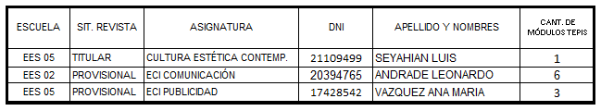

- LENGUA – LITERATURA (10:30 HORAS).
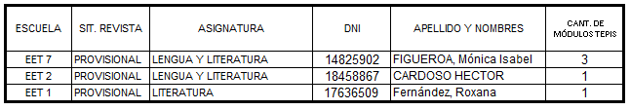

- ÁREA CS. SOCIALES – FILOSOFÍA - PSICOLOGÍA Y CS. DE LA EDUCACIÓN (11:30 HORAS).
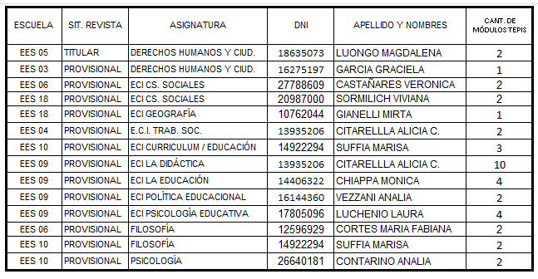

MARTES 08/03/2016.

- ÁREA ADMINISTRACIÓN / INFORMÁTICA (09:30 HORAS).

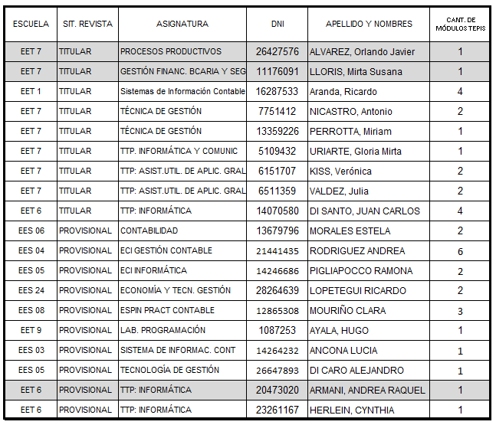

MARTES 08/04/2014.

- ÁREA MATEMÁTICA (12:00 HORAS).
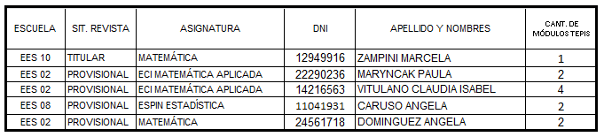

- ÁREA FÍSICA – QUÍMICA – PROCESOS PRODUCTIVOS – BIOTECNOLOGÍA (13:30 HORAS).
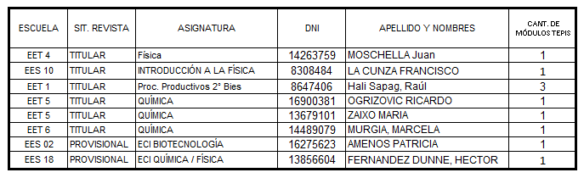

LUGAR: SECRETARÍA DE ASUNTOS DOCENTES DE AVELLANEDA (OFICINA DE S.U.M.).

LOS DOCENTES DEBERÁN CONCURRIR CON LA SIGUIENTE DOCUMENTACIÓN DEBIDAMENTE CERTIFICADA POR EL DIRECTOR DEL SERVICIO EDUCATIVO:

- DECLARACIÓN JURADA DE HORARIOS DE CARGOS, MÓDULOS Y HORAS CÁTEDRAS.

- FORMULARIO ANEXO 4 (TEPIS).

- CONSTANCIA DE PUNTAJE ANUAL DOCENTE 2015 (ÚNICAMENTE DOCENTE EN TEPIS CON SITUACIÓN DE REVISTA TITULAR).

- CONSTANCIA DE ANTIGÜEDAD EN EL SERVICIO EDUCATIVO Y CONSTANCIA DE ANTIGÜEDAD EN EL NIVEL SECUNDARIO/SECUNDARIO TÉCNICO.

- ORIGINAL Y COPIA DE TÍTULOS HABILITANTES.

LUGAR : OFICINA DE SUM DE SECRETARÍA DE ASUNTOS DOCENTES DE AVELLANEDA, SITA EN LA CALLE ZEBALLOS N°2327 DE LA LOCALIDAD DE SARANDÍ.

